TP7 correction

I. Prise en main

- ouvrir un terminal et entrez la commande :
VirtualBox

- choisir la VM Cassandra et la lancer ; on obtient finalement sur le terminal :
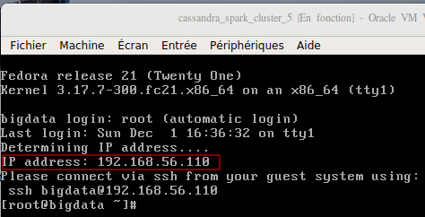

- il faut bien noter l’adresse IP fournie (par exemple ici 192.168.56.110) ; ouvrir un autre terminal et lancer la commande (l’IP à la fin de la commande est l’IP qu’on vient d’obtenir):
ssh -L 7474:127.0.0.1:7474 -L 7687:127.0.0.1:7687 bigdata@ 192.168.56.110

- accéder au dossier [neo4j]/conf (facultatif je pense car on édite ensuite avec le chemin absolu).

- ouvrir le fichier neo4j.conf et dé-commenter la ligne dbms.security.auth_enabled=false
pour ça :
vi /home/bigdata/neo4j-community-3.4.0-alpha01/conf/neo4j.conf (la VM nese mble connaître que vi comme editeur)
puis dans le fichier, tapper « I » pour passer en insert mode et pouvoir editer.
décommenter la ligne dbms.security.auth_enabled=false
enfin, utiliser la touche "esc" pour quitter le mode insert, puis ":wq" pour sauver et quitter
retour au terminal

- accéder au dossier [neo4j]/bin

- exécuter la commande suivante pour lancer Neo4j :
./neo4j console

On obtient les lignes suivantes :
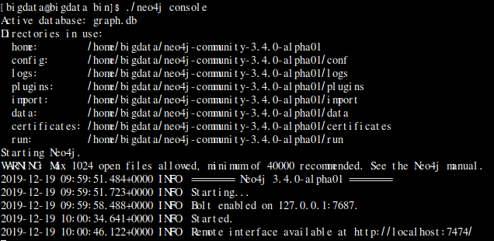
- accéder à l’interface utilisateur via votre navigateur préféré http://localhost:7474/

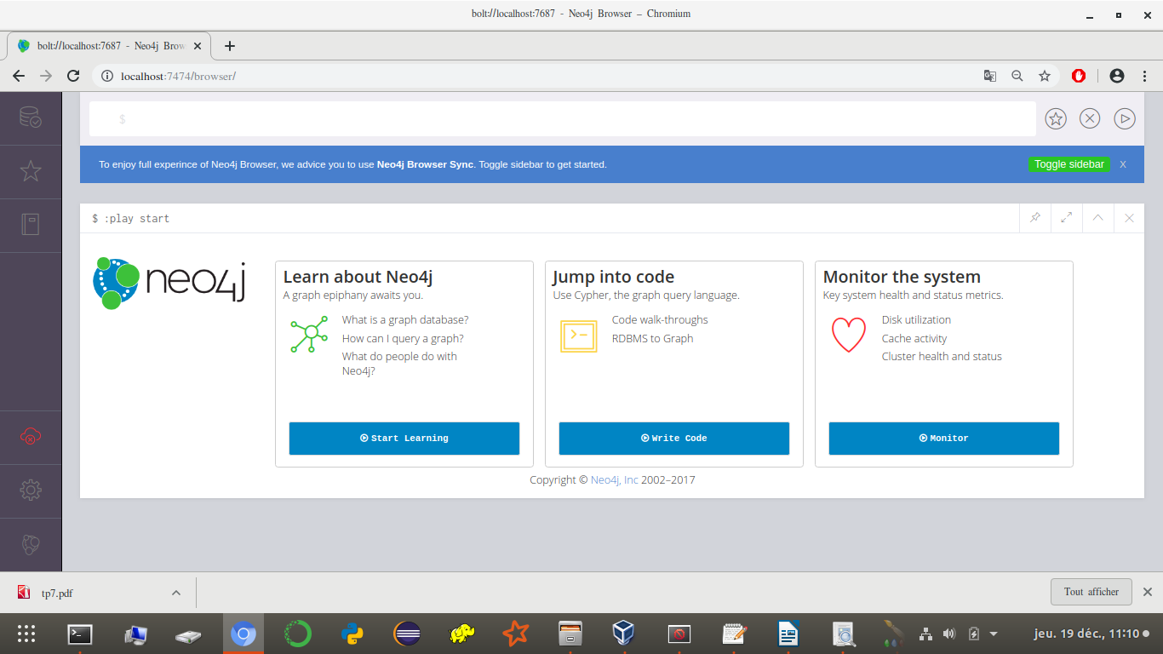

II. Lecture

• Exécuter la requête suivante : MATCH (n) RETURN n

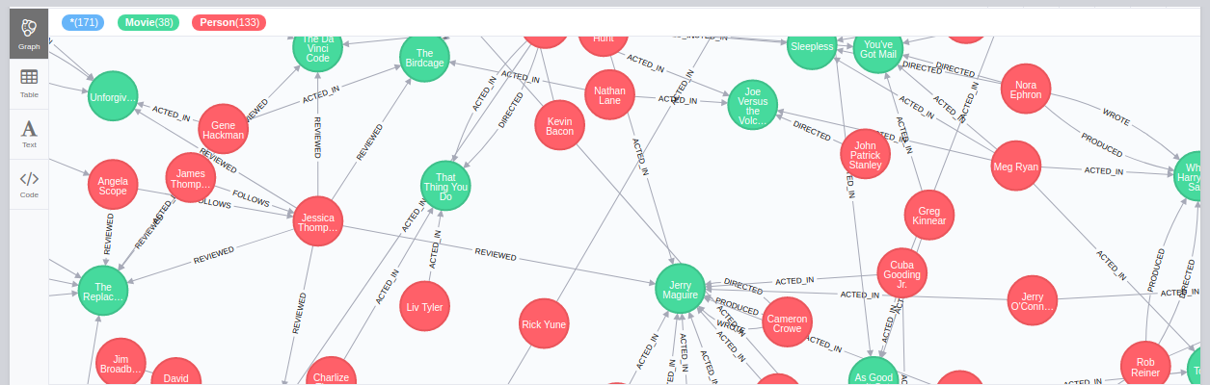

• Observer les différents types de nœuds et de relations.
-> 2 types de nœuds : Person, Movie
-> 6 types de relations : acted_in, follows, reviewed, directed, produced, wrote

• Observer les différentes propriétés de chaque type de nœud et de relation.

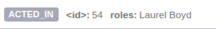

• Extraire le modèle de données :
MATCH (start)-[r]->(end) RETURN distinct type(r), labels(start) as startNode, labels(end) as endtNode

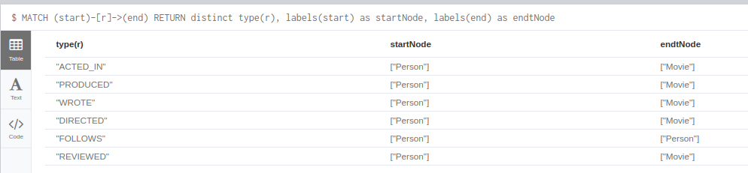

Question 1 – Récupérer le nœud de l’acteur Tom Hanks :
MATCH (tom:Person) WHERE tom.name = "Tom Hanks" RETURN tom

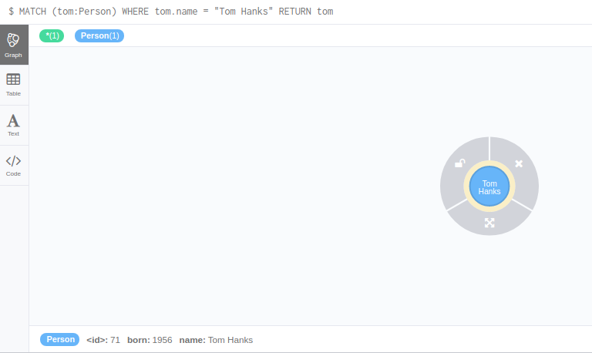

Question 2 – Afficher les noms de 10 personnes quelconques :
MATCH (p:Person) RETURN p.name LIMIT 10

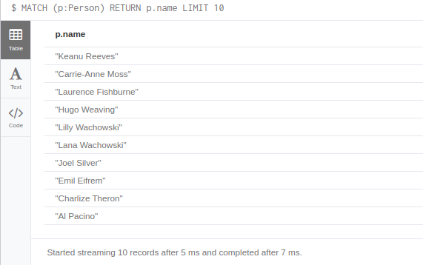

Question 3 – Afficher les titres des films sortis dans les années 90 :
MATCH (nineties:Movie) WHERE 1990 <= nineties.released < 2000 RETURN nineties.title*

Question 4 – Afficher les titres des films de Tom Hanks ainsi que les rôles qu’il a joué :
MATCH (tom:Person {name : "Tom Hanks"})-[r:ACTED_IN]->(movie) RETURN movie.title AS Movie, r.roles AS Roles

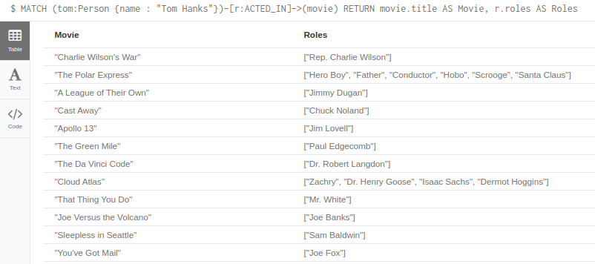

Question 5 – Afficher la liste des co-acteurs de Tom Hanks :
MATCH (tom:Person {name:"Tom Hanks"})-[:ACTED_IN]->(m)<-[:ACTED_IN]-(coActors) RETURN DISTINCT coActors.name ORDER BY coActors.name

Question 6 – Qui a réalisé le film « Cloud Atlas » ?
MATCH (m:Movie {title : "Cloud Atlas"})<-[:DIRECTED]-(director:Person) RETURN director.name

Question 7 – Comment les gens sont-ils reliés au film « Cloud Atlas » ?
MATCH (p:Person)-[relatedTo]-(:Movie {title: "Cloud Atlas"}) RETURN p.name, Type(relatedTo), relatedTo

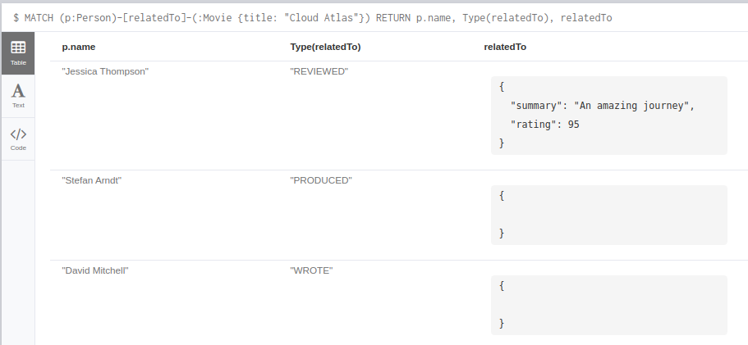

Question 8 – Afficher les films et acteurs se trouvant à un rayon de voisinage de 4 maximum en partant du nœud de l’acteur Tom Hanks :
MATCH (tom:Person {name:"Tom Hanks "})-[*1..4]-(hollywood) RETURN DISTINCT Hollywood hollywood unknown ; fail...

Question 9 – Qui sont les acteurs qui n’ont pas travaillé avec Tom Hanks ?
MATCH (tom:Person {name:"Tom Hanks"})-[:ACTED_IN]->(m)<-[:ACTED_IN]-(coActors), (coActors)-[:ACTED_IN]->(m2)<-[:ACTED_IN]-(cocoActors) WHERE NOT (tom)-[:ACTED_IN]->()<-[:ACTED_IN]-(cocoActors) AND tom <> cocoActors RETURN cocoActors.name AS Recommended, count(*) AS Strength ORDER BY Strength DESC

Question 10 – Qui pourrait introduire Tom Cruise à Tom Hanks ?
MATCH (tom:Person {name:"Tom Hanks"})-[:ACTED_IN]->(m)<-[:ACTED_IN]-(coActors), (coActors)-[:ACTED_IN]->(m2)<-[:ACTED_IN]-(cruise:Person {name:"Tom Cruise"}) RETURN tom, m, coActors, m2, cruise

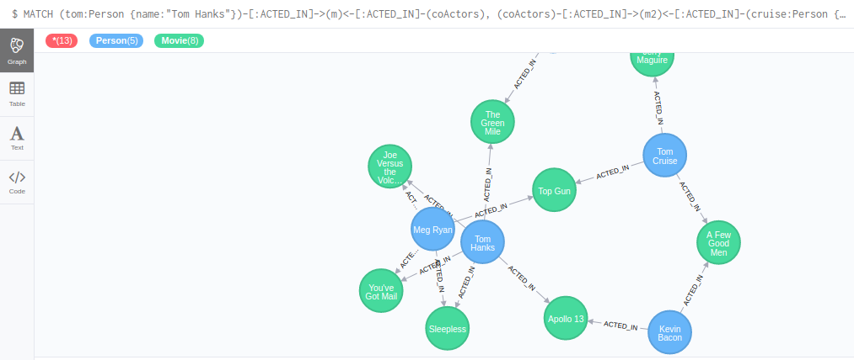
Question 11 – Afficher les noms des acteurs avec le nombre de films pour chacun. Trier les résultats par nombre de films dans l’ordre décroissant :
MATCH (p:Person)-[r:ACTED_IN]-() RETURN p.name, count(DISTINCT r) AS nbFilms ORDER BY nbFilms DESC

III. Optimisation de requêtes

Question 12 – Retourner le nombre d’acteurs :
MATCH (a:Person) WHERE (a)-[:ACTED_IN]->() RETURN count(DISTINCT a)

Question 13 – Ajouter le label `Actor` aux acteurs ensuite refaire la Question 11 en plus simple : MATCH (a:Person) WHERE (a)-[:ACTED_IN]->() SET a:Actor

Exécuter les requêtes suivantes pour comparer :
1. MATCH (p:Person) WITH count(p) AS nbPerson MATCH (a:Actor) RETURN count(a) AS nbActor, nbPerson
2. MATCH (p:Person), (a:Actor) RETURN count(p), count(a)

Question 14 – Faire la même chose pour les Producteurs, les réalisateurs et scénaristes et les reviewers

Question 15 – Pour chaque nœud, compter le nombre de relations par type et stocker les résultats dans des propriétés. (Les noms des propriétés doivent être assez parlants) :
MATCH (p:Actor)-[r:ACTED_IN]->() WITH p, count(r) AS nbFilms SET p.nbFilms = nbFilms

Spark notebook

lancer le spark-notebook (depuis le bon repertoire !) :
cd /home/bigdata/spark-notebook-0.7.0/

suivez les exercices sur l’interface du spark-notebook
bin/spark-notebook
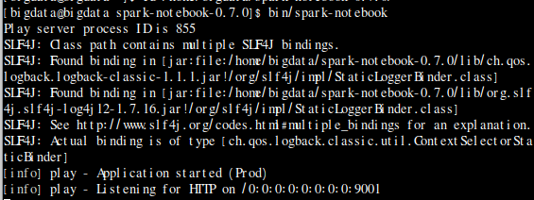

Ouvrir un navigateur et lancer :
http://localhost:9001/notebooks/telecom2016/TP6_Dataframes.snb

